Алгебра Класс: 7 А, 7б, 7в, 7г
1 неделя

№  п/п | Предмет | Тема урока  и ссылка на интернет портал | Домашнее задание | Адрес электронной  почты учителя
1 | Алгебра | Линейное уравнение с двумя переменными  https://resh.edu.ru/subject/lesson/7277/start/ | §40 стр 199 №1026, №1027, 1030 (Письменно в тетрадь) | davidenko_61@list.ru  potakovalara@mail.ru  yana.tarakanova.7557@mail.ru
2 | Алгебра | График линейного уравнения с двумя переменными | §41 стр 204 №1046 №1047 №1048(Письменно в тетрадь) | davidenko_61@list.ru  potakovalara@mail.ru  yana.tarakanova.7557@mail.ru
3 | Алгебра | График линейного уравнения с двумя переменными https://resh.edu.ru/subject/lesson/1340/ | §§41 стр 204 №1049 №1050 № 1051  (Письменно в тетрадь) | davidenko_61@list.ru  potakovalara@mail.ru  yana.tarakanova.7557@mail.ru
2 неделя

№  п/п | Предмет | Тема урока  и ссылка на интернет портал | Домашнее задание | Адрес электронной  почты учителя
1 | Алгебра | Системы линейных уравнений с двумя переменными | § 42 стр 207 №1057 №1058 №1060 (Письменно в тетрадь) | davidenko_61@list.ru  potakovalara@mail.ru  yana.tarakanova.7557@mail.ru
2 | Алгебра | Системы линейных уравнений с двумя переменными  Графический способ решения уравнений https://resh.edu.ru/subject/lesson/1212/ | § 42 стр 207 №1061 №1062(Письменно в тетрадь) | davidenko_61@list.ru  potakovalara@mail.ru  yana.tarakanova.7557@mail.ru
3 | Алгебра | Способ подстановки https://resh.edu.ru/subject/lesson/1430/ | § 43 стр 211 №1068 №1069 (Письменно в тетрадь) | davidenko_61@list.ru  potakovalara@mail.ru  yana.tarakanova.7557@mail.ru

Алгебра 3 неделя
№  п/п | Предмет | Тема урока  и ссылка на интернет портал | Домашнее задание | Адрес электронной  почты учителя
1 | Алгебра | Способ подстановки https://resh.edu.ru/subject/lesson/1430/  План изучения темы:  - Рассмотреть пример 1 стр 211  - Равносильные системы уравнений  - Последовательность действий при решении системы уравнений способом подстановки  - Рассмотреть пример 2 стр 212 | §43 стр211 № 1070 №1071 (Письменно в тетрадь) | davidenko_61@list.ru  potakovalara@mail.ru  yana.tarakanova.7557@mail.ru
2 | Алгебра | Способ подстановки  Посмотреть видео  https://yandex.ru/video/preview/?filmId=17655510577678070245&from=tabbar&parent-reqid=1586726619680157-1515061015126275383900288-production-app-host-vla-web-yp-313&text=способ+подстановки+7+класс | §43 стр 211 № 1072(Письменно в тетрадь) | davidenko_61@list.ru  potakovalara@mail.ru  yana.tarakanova.7557@mail.ru
3 | Алгебра | Способ сложения https://resh.edu.ru/subject/lesson/1342/  План изучения темы:  - Рассмотреть пример 1,2,3 стр 215-216  - Последовательность действий при решении системы уравнений способом сложения | §44 стр 215-217 № 1082 №1083  (Письменно в тетрадь) | davidenko_61@list.ru  potakovalara@mail.ru  yana.tarakanova.7557@mail.ru

Алгебра 4 неделя

№  п/п | Предмет | Тема урока  и ссылка на интернет портал | Домашнее задание | Адрес электронной  почты учителя
1 | Алгебра | Способ сложения  Посмотреть видео  https://yandex.ru/video/preview/?filmId=11082937334318065581&text=способ+сложения+7+класс | § 44 стр 215-217 № 1084 (Письменно в тетрадь) | davidenko_61@list.ru  potakovalara@mail.ru  yana.tarakanova.7557@mail.ru
2 | Алгебра | Способ сложения  Самостоятельная работа  1 часть.  Умножьте одно из уравнений системы или каждое из них на какое – либо число так, чтобы с помощью сложения можно было исключить одну из переменных:  $$а)\begin{aligned}\left\{х−у=3 | \right.\end{aligned}$$  2 часть.  Решите систему уравнений:  $1) \begin{aligned}\left\{7х+у=\text{20} | \right.\end{aligned}$ $3) \begin{aligned}\left\{2−4у=3\left(х−2\right) | \right.\end{aligned}$ | § 44 стр215-217  Самостоятельную работу решить письменно в тетрадь  №1085 | davidenko_61@list.ru  potakovalara@mail.ru  yana.tarakanova.7557@mail.ru
3 | Алгебра | Решение задач с помощью систем уравнений  План изучения темы:  - Последовательность действий при решении задач с помощью систем уравнений  - Рассмотреть решение задачи 1 и 2 на стр 220 | § 45 стр 219-220 № 1099 №1100(Письменно в тетрадь) | davidenko_61@list.ru  potakovalara@mail.ru  yana.tarakanova.7557@mail.ru

Алгебра 5 неделя

№  п/п | Предмет | Тема урока  и ссылка на интернет портал | Домашнее задание | Адрес электронной  почты учителя
1 | Алгебра | Решение задач с помощью систем уравнений  Посмотреть видео  https://yandex.ru/video/preview/?filmId=3741139691376953259&text=решение+задач+с+помощью+систем+уравнений+7+класс+видеоурок+алгебра | § 45 стр 219-220 №1101 №1102 (Письменно в тетрадь) | davidenko_61@list.ru  potakovalara@mail.ru  yana.tarakanova.7557@mail.ru
2 | Алгебра | Решение задач с помощью систем уравнений https://resh.edu.ru/subject/lesson/1145/  Решить самостоятельную работу https://resh.edu.ru/subject/lesson/1146/  Запишите с помощью системы уравнений следующую ситуацию:  - Сумма двух чисел равна 17. Одно из чисел на 7 меньше другого.  - Периметр прямоугольника 400 м. Длина его в 3 раза больше ширины.  - Таня заплатила за 3 тетради и 2 карандаша 58 рублей, а Лена за 5 таких же тетрадей и 1 карандаш – 78 р. | § 45 стр 219-220 Письменно в тетрадь) | davidenko_61@list.ru  potakovalara@mail.ru  yana.tarakanova.7557@mail.ru
3 | Алгебра | Решение систем линейных уравнений  П 43 способом подстановкиhttps://resh.edu.ru/subject/lesson/1430/  п 44 способом сложенияhttps://resh.edu.ru/subject/lesson/1342/  п 45 Решение задач с помощью систем уравненийhttps://resh.edu.ru/subject/lesson/1145/ | § 43-45 №1169 четные  №1172  1177(Письменно в тетрадь) | davidenko_61@list.ru  potakovalara@mail.ru  yana.tarakanova.7557@mail.ru

Геометрия Класс: 7 А, 7б, 7в, 7г
1 неделя

№  п/п | Предмет | Тема урока  и ссылка на интернет портал | Домашнее задание | Адрес электронной  почты учителя
1 | геометрия | Признаки равенства прямоугольных треугольников | §36 стр 76 №264, №265, 1030 (Письменно в тетрадь) | davidenko_61@list.ru  potakovalara@mail.ru  yana.tarakanova.7557@mail.ru
2 | геометрия | Прямоугольный треугольник. Решение задач. | §35-36 стр 75-76 №266 №268 (хотя бы сформулировать)  (Письменно в тетрадь) | davidenko_61@list.ru  potakovalara@mail.ru  yana.tarakanova.7557@mail.ru
2 неделя

№  п/п | Предмет | Тема урока  и ссылка на интернет портал | Домашнее задание | Адрес электронной  почты учителя
1 | геометрия | Расстояние от точки до прямой. Расстояние между параллельными прямыми. | § 38 стр 81 №271 №272 №273 (Письменно в тетрадь) | davidenko_61@list.ru  potakovalara@mail.ru  yana.tarakanova.7557@mail.ru
2 | геометрия | Построение треугольника по трем элементам | § 39 стр 83 зад 1,2,3 на этой странице(Письменно в тетрадь) | davidenko_61@list.ru  potakovalara@mail.ru  yana.tarakanova.7557@mail.ru
Геометрия 3 неделя
№  п/п | Предмет | Тема урока  и ссылка на интернет портал | Домашнее задание.  Тесты по ссылкам отсылать не надо, они придут учителю автоматически, правильно заполняйте Фамилию, Имя. Если решаете в тетради также фотографируете и на почту учителя. | Адрес электронной  почты учителя
1 | Геометрия | Повторение. Построение треугольников.  https://resh.edu.ru/subject/lesson/7305/start/250155/  Параллельные прямые.  https://resh.edu.ru/subject/lesson/7302/start/250435/ | Пройти тест Тест по ссылке  для 7б, 7г https://edu.skysmart.ru/student/nodefadoba  для7a,7в https://edu.skysmart.ru/student/gubadupubo  или если нет интернета решить эти же задачи письменно  1) На рисунке m∥n. Расстояние от точки M до прямой m равно 3,8 см, а до прямой n—12,2 см. Найдите расстояние между прямыми m и n.  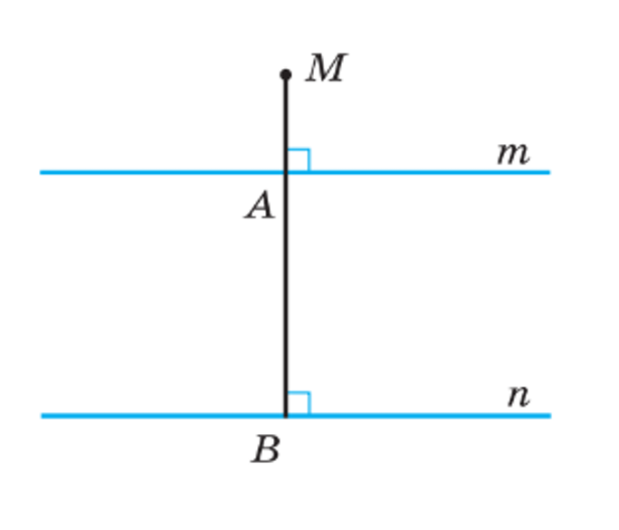  2) В треугольнике ABC выполняются условия: AB=BC=20 см, ∠ABC=120°.  Найдите расстояние от вершины B до прямой AC. 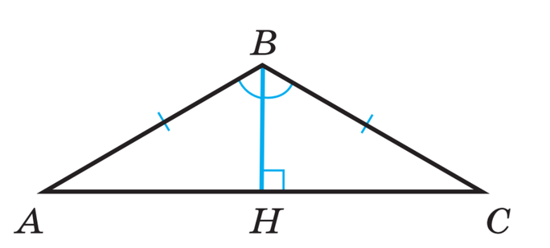 | davidenko_61@list.ru  potakovalara@mail.ru  yana.tarakanova.7557@mail.ru
2 | Геометрия | Повторение. Равнобедренный треугольник. Сумма углов треугольника. | Пройти тест Тест по ссылке  для 7б, 7г https://edu.skysmart.ru/student/litadixepe  для 7а,7в https://edu.skysmart.ru/student/bunomopiha  или если нет интернета решить эти же задачи письменно.  1)В равнобедренном треугольнике MNP с основанием MP, ∠M=43°. Найдите углы N и P.  2) На рисунке треугольник ABC равнобедренный с основанием AC, ∠DAC=117°. Найдите углы треугольника ABC.  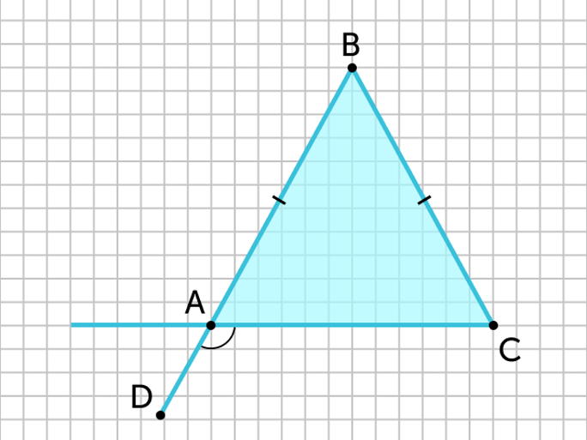  3)В треугольнике ABC угол C в два раза меньше угла A, а угол B в три раза больше угла C. Найдите углы треугольника.  4) В треугольнике ABC угол A на 25 ° больше угла C, а угол C в три раза меньше угла B. Найдите углы треугольника.  5) В треугольнике MNP отрезок NQ-NQ−биссектриса, ∠M=74°, ∠3=112°. Найдите углы N и P треугольника MNP.  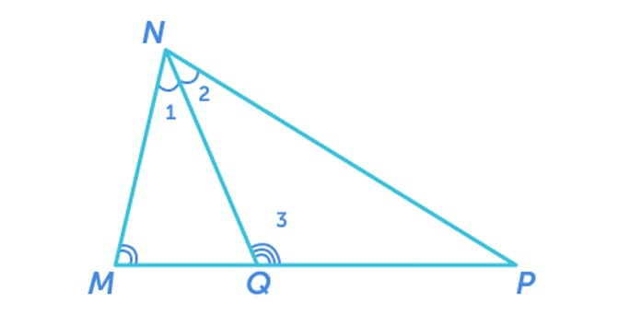  6) Могут ли два внешних угла треугольника при разных его вершинах быть:  - острыми? Да или нет  - прямыми? да или нет  7) Могут ли углы при основании равнобедренного треугольника быть прямыми или тупыми? Объясните ответ. | davidenko_61@list.ru  potakovalara@mail.ru  yana.tarakanova.7557@mail.ru
Геометрия 4 - 5 неделя

№  п/п | Предмет | Тема урока  и ссылка на интернет портал | Домашнее задание | Адрес электронной  почты учителя
1 | Геометрия | Повторение. Сумма углов треугольника. https://resh.edu.ru/subject/lesson/7308/start/249594/ | Пройти тест Тест по ссылке для 7б, 7г https://edu.skysmart.ru/student/kopinovuze  Для 7а,7в https://edu.skysmart.ru/student/xaparaviro  или если нет интернета решить эти же задачи письменно.  1)На рисунке CF — биссектриса равнобедренного треугольника CDE с основанием CE, ∠CFE=102°. Найдите углы треугольника CDE. 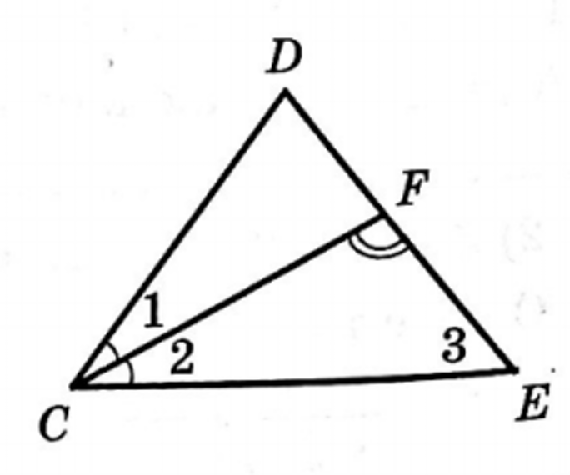  2)На рисунке 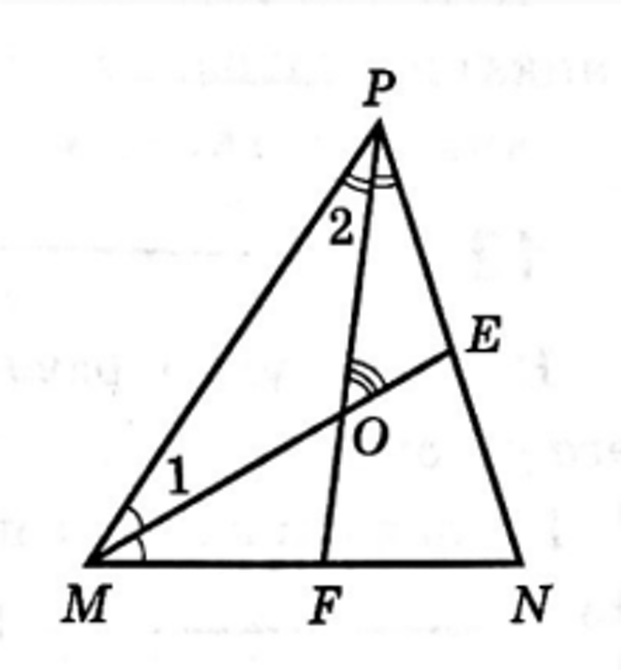биссектрисы ME и PF треугольника MNP пересекаются в точке O, ∠POE=52°. Найдите ∠N.  3) Может ли угол при основании равнобедренного треугольника быть равным 93 °?  4) Найдите углы равнобедренного треугольника, если один из его углов равен 98 °.  5) Проведите высоту AH треугольника ABC и укажите катеты и гипотенузу в треугольниках ABH и ACH. См. рисунок:  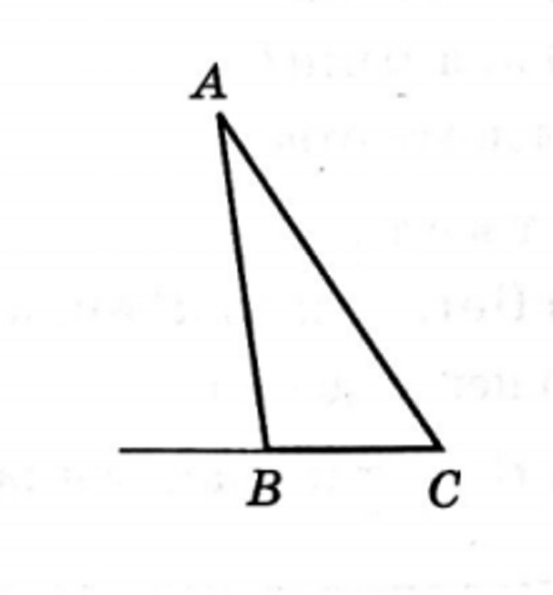 | davidenko_61@list.ru  potakovalara@mail.ru  yana.tarakanova.7557@mail.ru
2 | Геометрия | Повторение. Соотношение между сторонами и углами треугольника. https://resh.edu.ru/subject/lesson/7307/start/ | Пройти тест Тест по ссылке  для 7б, 7г https://edu.skysmart.ru/student/vafofedama  для 7а, 7в https://edu.skysmart.ru/student/dizuzinaza  или если нет интернета решить эти же задачи письменно.  - В треугольнике MNP выполняется следующее соотношение MN<NP<PM. Может ли угол MM этого треугольника быть прямым?  - В треугольнике СDE выполняется следующее соотношение: CE<DC=DE. Может ли угол DD этого треугольника быть тупым?  - В равнобедренном треугольнике одна сторона равна 15 см, а другая 7 см. Какая из них является основанием?  4. Найдите третью сторону равнобедренного треугольника, если две его стороны равны 10 см и 20 см.  5. Существует ли треугольник с данными сторонами  - 3см; 4см; 7см;  - 2,1дм; 3дм; 0,9дм | davidenko_61@list.ru  potakovalara@mail.ru  yana.tarakanova.7557@mail.ru
3 | Геометрия | Повторение. Прямоугольные треугольники. https://resh.edu.ru/subject/lesson/7309/start/249735/ | Пройти тест Тест по ссылке  для 7б, 7г https://edu.skysmart.ru/student/xoximanose  для 7а,7в https://edu.skysmart.ru/student/vopumakogi  или если нет интернета решить эти же задачи письменно  1.Один из острых углов прямоугольного треугольника на 24° больше другого. Найдите острые углы треугольника.  2. Один из острых углов прямоугольного треугольника в 4 раза меньше другого. Найдите эти углы.  3. На рисунке CD — высота прямоугольного треугольника ABC, проведенная к гипотенузе. Верно ли, что ∠A=∠BCD?  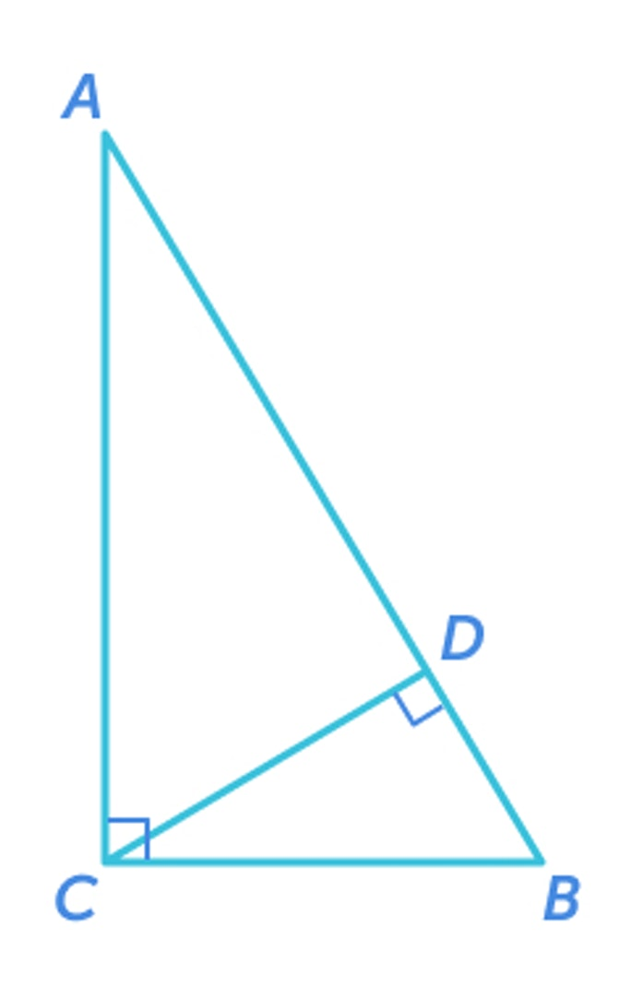  4. В прямоугольном треугольнике MNP ∠N=90° , ∠P=60° , MP+PN=27 см. Найдите MP и PN. | davidenko_61@list.ru  potakovalara@mail.ru  yana.tarakanova.7557@mail.ru

